Отчет
В связи с годовщиной теракта в Беслане, 03.09.2018г в МБОУ Прогимназия №18 города Дербента проведена работа с учащимися по антитеррористической защищенности и гражданской обороне и действиях в чрезвычайных ситуациях.
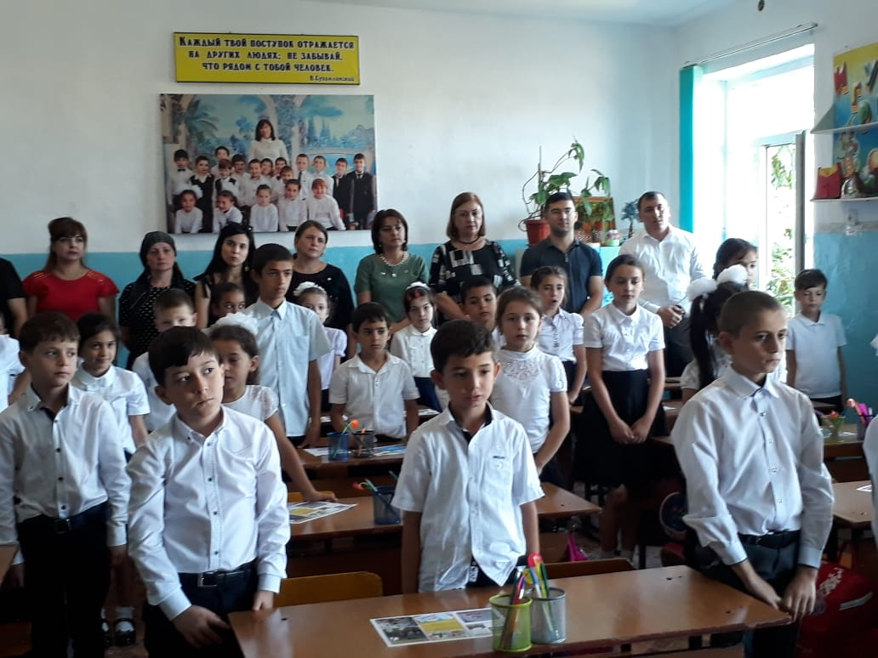
На классный час были приглашены заместитель начальника МКУ «Управление по делам ГО и ЧС» г. Дербента Велиев Эльдар и ведущий специалист МКУ ГО и ЧС Исмаилов Ибрагим-Паша. В ходе мероприятия были продемонстрированы эпизоды Бесланских событий и презентации по правилам поведения в случаях, связанных с террористическими актами. В МБОУ «Прогимназия №18» активно ведется работа по созданию специального комплекса мер, направленных на антитеррористическую защищенность образовательного учреждения. Ежедневно осуществляется дежурство администрации школы и учителей. В школе и детском саду организован пропускной режим. По плану проводятся учебно-тренировочные занятия.

